070126
C’était une jeune fille de Saint-Mâlo-des-Îles
(Complainte)
Tr : M. Menuet
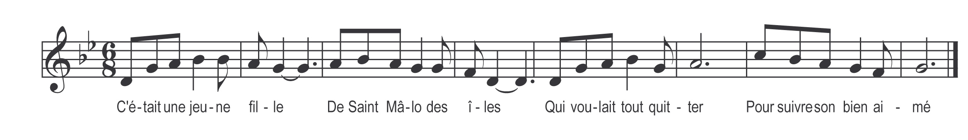

C’était une jeune fille
De Saint-Mâlo des Îles
Qui voulait tout quitter
Pour suivre son bien aimé

Sa mère qui la menace
Son père qui veut la battre
Tu veux donc nous quitter
Pour suivre un débauché

Oui je quitterai mère
Oui je quitterai père
Frère et sœur et parents
Et suivrai mon amant

L’amant qui se désole
Entendant ces paroles
Ouvrez la porte ouvrez
Belle si vous m’aimez

La belle qui sanglote
Lui a ouvert la porte
L’a prise l’a emmenée
A cheval l’a montée

Piquez piquez Nanette
Partons ma mignonnette
Allons à Saint-Denis
Où nous aurons logis

Voyant ni feu ni flamme
La tristesse en son âme
Elle se mit à pleurer
Et à tout regretter

Pleurez pleurez Nanette
Pleurez ma mignonnette
Vos beaux jours sont passés
Faudra plus y penser

Son père qui les écoute
Dit : Ah ! ce qu’il m’en coûte
D’avoir pas su garder
Fillette à marier

